Tillsynsbegäran – information om höga naturvärden i avverkningsanmälan A 58428-2025 i Lekebergs kommun
Denna tillsynsbegäran behandlar höga naturvärden i avverkningsanmälan A 58428-2025 i Lekebergs kommun som inkom 2025-11-24 och omfattar 0,4 ha.
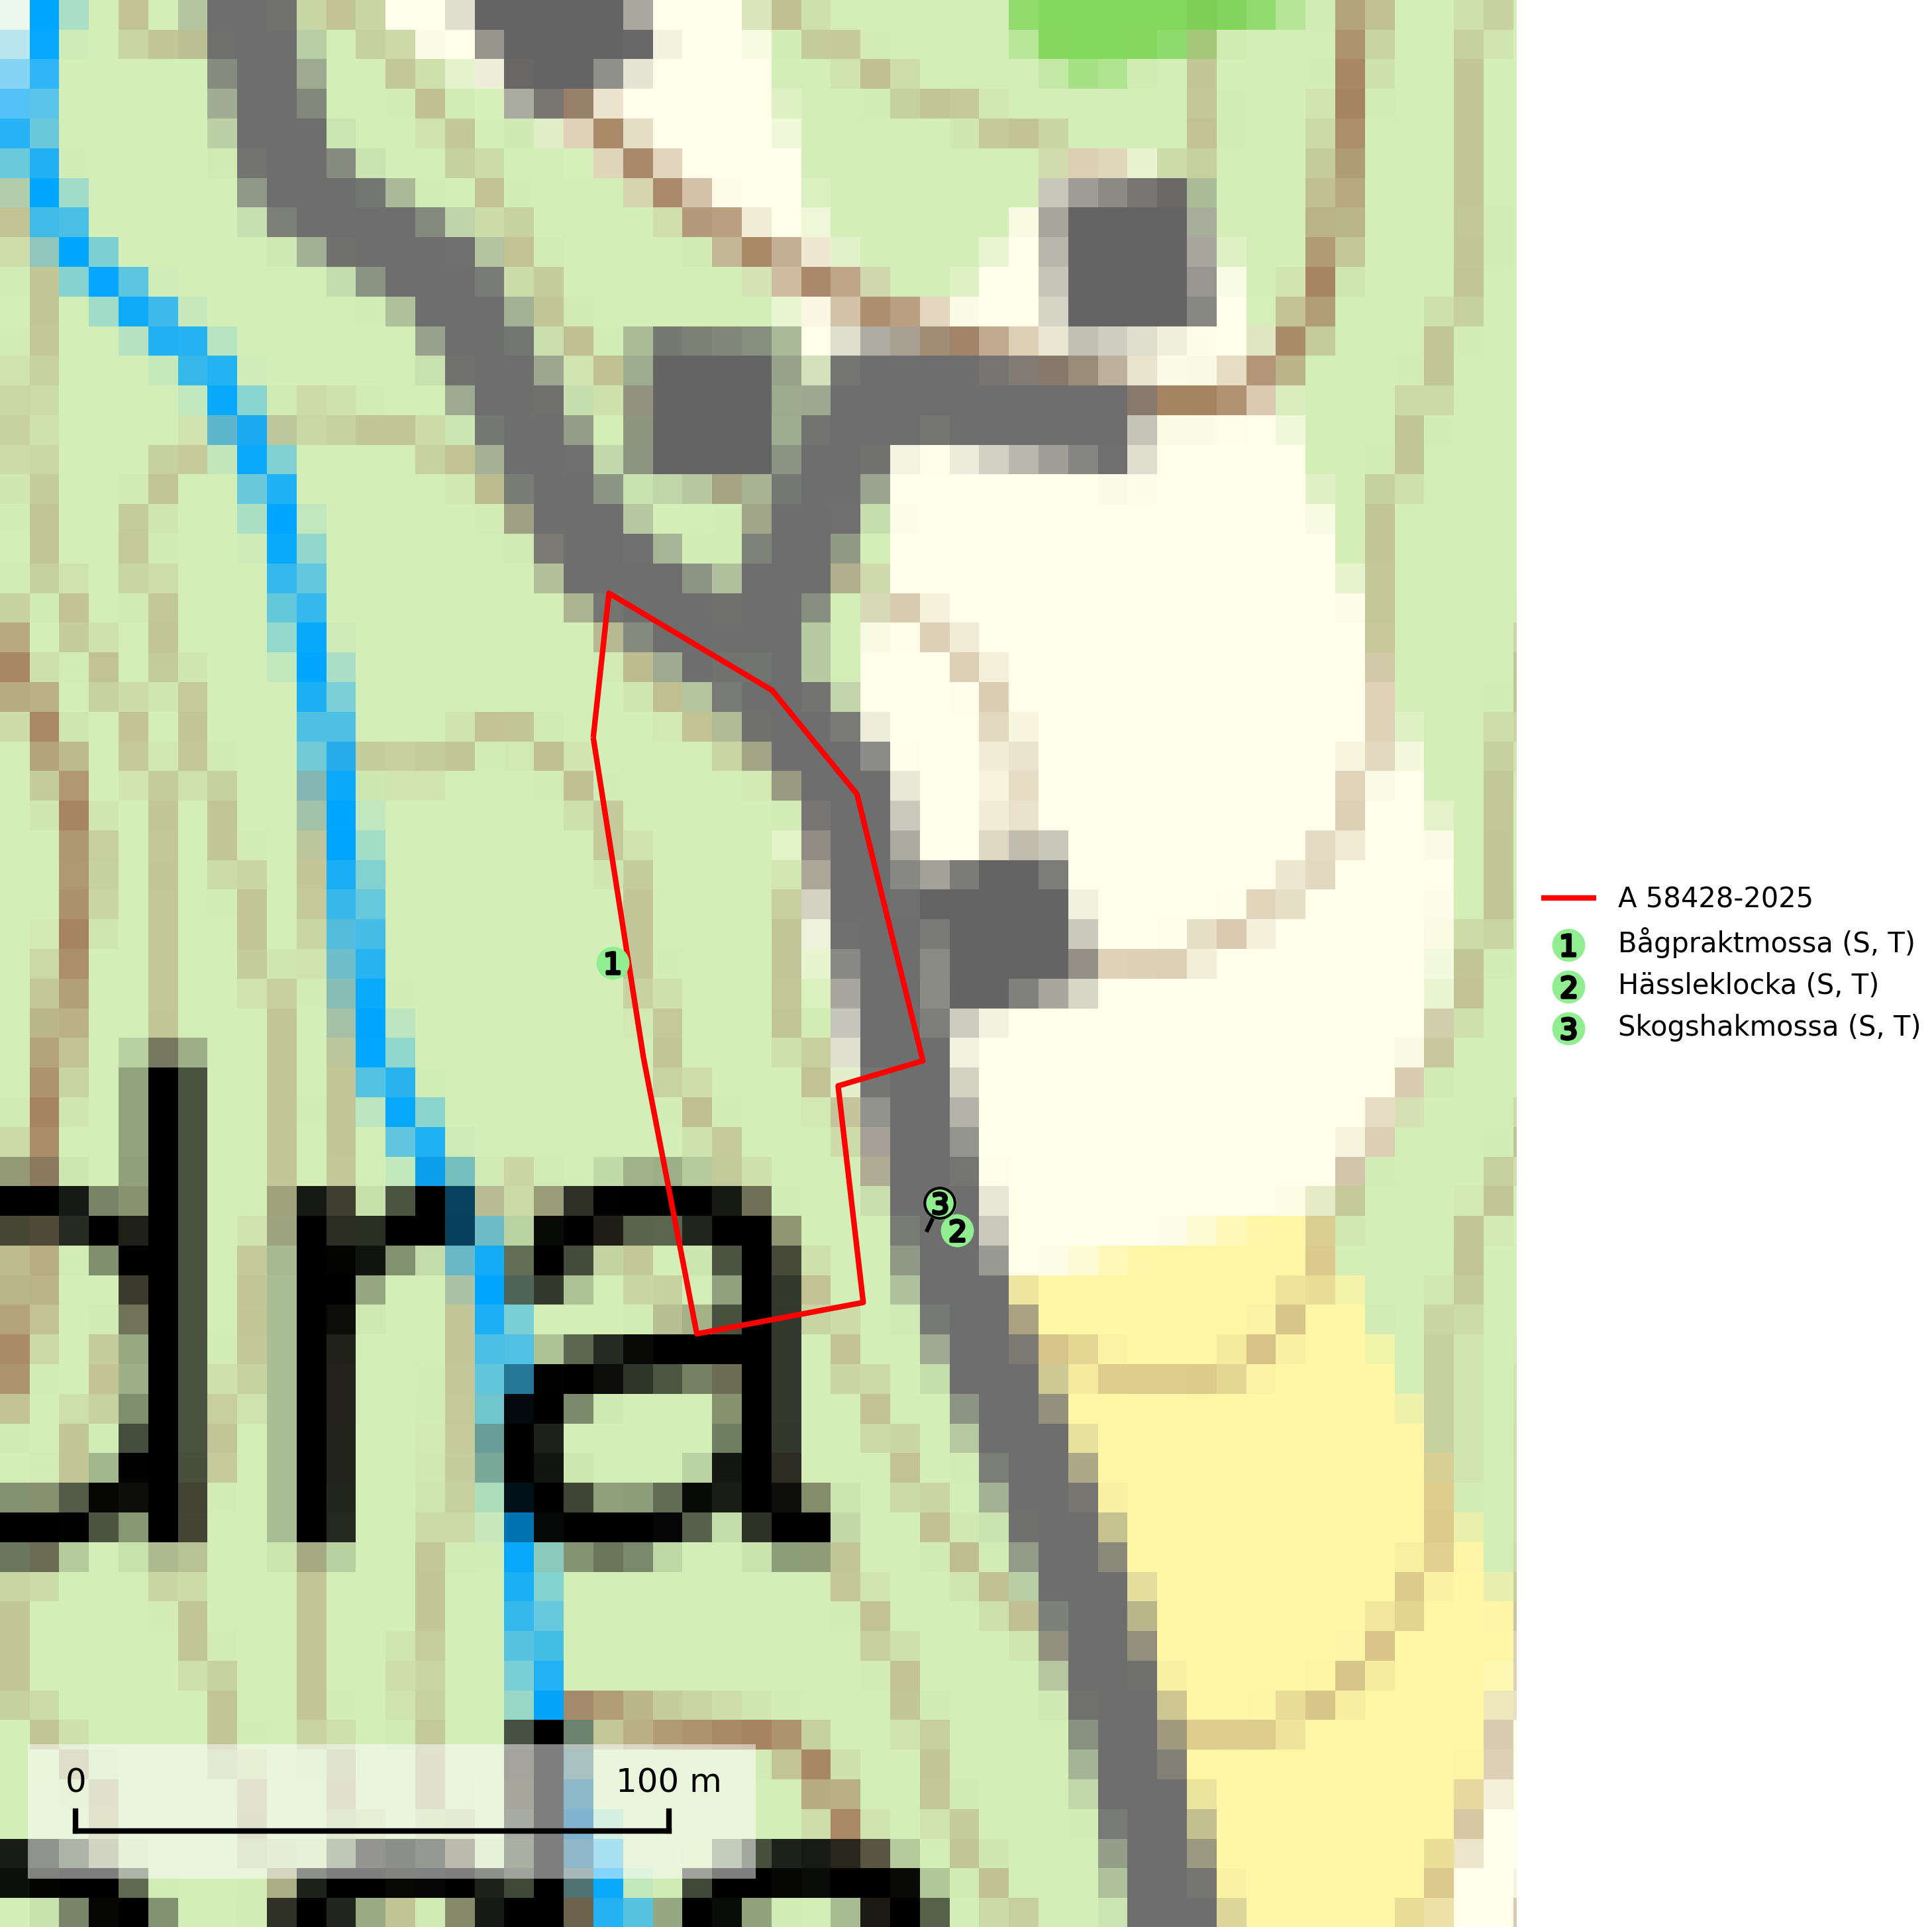
Figur 1. Fyndplatser för naturvårdsarter inom 18 meter från avverkningsanmälan. Markörer utan svart kant är placerade på fyndplatsen. Markörer med svart kant är placerade vid sidan av fyndplatsen har ett svart streck som visar fyndplatsens exakta position. Kartans mittpunktskoordinat är N 6566534, E 486967 i SWEREF 99 TM.
Inom 18 meter från avverkningsanmälan finns fynd av 3 naturvårdsarter, varav 3 är typiska (T) och 3 är signalarter (S): bågpraktmossa (S, T), hässleklocka (S, T) och skogshakmossa (S, T). Se Figur 1.

Tillsynsbegäran
Vi begär härmed att Skogsstyrelsen fattar beslut enligt miljöbalken som säkerställer att skogens höga naturvärden bevaras samt att EU-lagstiftning efterlevs och att artskyddsbrott förhindras.
Vi önskar även ta del av de ställningstaganden och beslut som myndigheten meddelar till följd av aktuell avverkningsanmälan och föreningens inlaga (se 34 § förvaltningslagen).

Naturvårdsarter och fridlysta arter
Nedan följer beskrivningar av de naturvårdsarter och fridlysta arter som har sina livsmiljöer och växtplatser i den avverkningsanmälda skogen. De påträffade naturvårdsarterna är ett tydligt kvitto på att det rör sig om en skog med höga naturvärden.
Bågpraktmossa växer i skuggiga och våta skogsmiljöer, bland annat i bäckdalar, alsumpskogar, strandskogar och örtrika gransumpskogar. Den är i hela sitt utbredningsområde en bra signalart för gransumpskogar som ofta hyser andra, mer ovanliga och rödlistade arter. Bågpraktmossa indikerar skogsmark som har ostörd hydrologi och kalkfattig mark och är typisk art för 9080 Lövsumpskog, 9750 Svämlövskog och 7160 Källor och källkärr (SLU Artdatabanken, 2025; Nitare & Skogsstyrelsen, 2019).
Hässleklocka är typisk art för 9020 Nordlig ädellövskog och 9180 Ädellövskog i branter (SLU Artdatabanken, 2025).
Skogshakmossa indikerar lokaler som ofta har en artrik mossflora som kräver jämn och hög markfuktighet, till exempel olika sumpskogar med höga naturvärden. Högst signalvärde har arten i södra och mellersta Sverige. Skogshakmossa är typisk art för 9010 Taiga, 9050 Näringsrik granskog, 9080 Lövsumpskog och 9750 Svämlövskog (Nitare & Skogsstyrelsen, 2019; SLU Artdatabanken, 2025).

